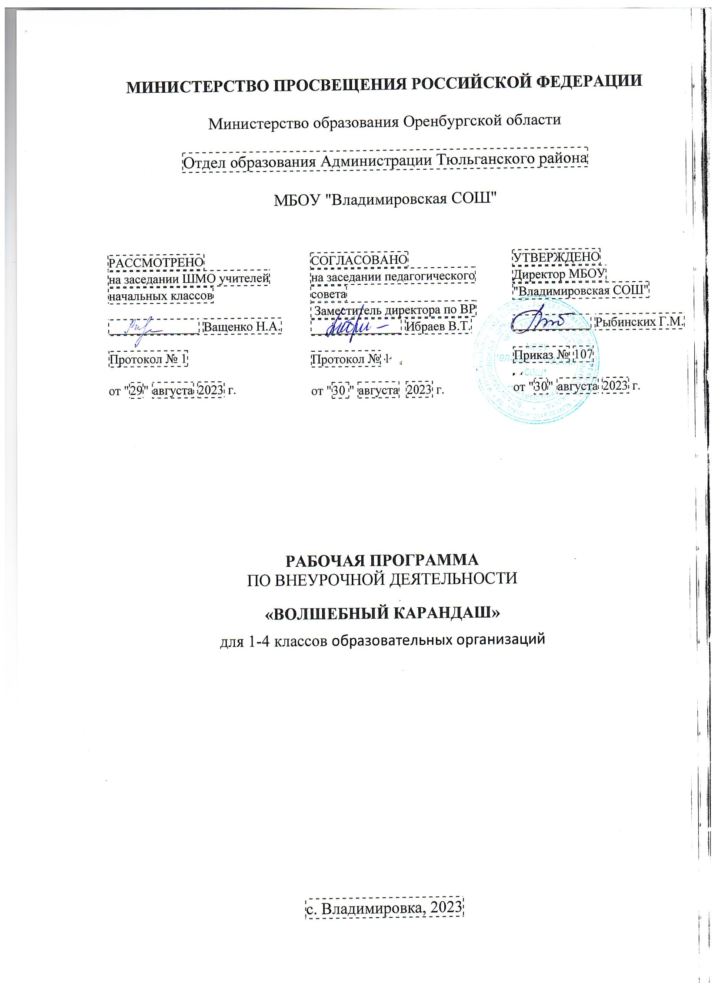

МИНИСТЕРСТВО ПРОСВЕЩЕНИЯ РОССИЙСКОЙ ФЕДЕРАЦИИ

Министерство образования Оренбургской области

Отдел образования Администрации Тюльганского района

МБОУ "Владимировская СОШ"

РАССМОТРЕНО  на заседании ШМО учителей начальных классов  ______________ Ващенко Н.А.  Протокол № 1  от "29" августа 2023 г. | СОГЛАСОВАНО  на заседании педагогического совета  Заместитель директора по ВР  ______________ Ибраев В.Т.  Протокол № 1  от "30 " августа 2023 г. | УТВЕРЖДЕНО  Директор МБОУ "Владимировская СОШ"  ____________ Рыбинских Г.М.  Приказ № 107  от "30" августа 2023 г.

РАБОЧАЯ ПРОГРАММА
по внеурочной деятельности

«Волшебный карандаш»
для 1-4 классов образовательных организаций

с. Владимировка, 2023

Программа кружка предполагает в большом объёме творческую деятельность, связанную с наблюдением окружающей жизни. Занятия художественно - практической деятельностью, знакомство с произведениями декоративно – прикладного искусства решают не только частные задачи художественного воспитания, но и более глобальные – развивают интеллектуально – творческий потенциал ребёнка. Практическая деятельность ребёнка направлена на отражение доступными для его возраста художественными средствами своего видения окружающего мира.
Основными видами деятельности обучающихся на этих занятиях являются: художественное восприятие, информационное ознакомление, изобразительная деятельность, художественная коммуникация (рассуждения об увиденном, подбор литературных произведений, исполнение поэтических произведений, тематически связанных с изучаемым материалом, прослушивание и исполнение музыкальных произведений), т. е. использование всего объёма художественно – творческого опыта младшего школьника на уроках русского языка, литературного чтения, музыки, изобразительного искусства и художественного труда и дальнейшее накопление этого опыта.

ПЛАНИРУЕМЫЕ РЕЗУЛЬТАТЫ ОСВОЕНИЯ КУРСА ВНЕУРОЧНОЙ ДЕЯТЕЛЬНОСТИ:
Планируемые результаты освоения обучающимися программы внеурочной деятельности По окончании курса дети должны знать художественное восприятие, информационное ознакомление, изобразительная деятельность, художественная коммуникация (рассуждения об увиденном, подбор литературных произведений, исполнение поэтических произведений, тематически связанных с изучаемым материалом, прослушивание и исполнение музыкальных произведений), т. е. использование всего объёма художественно – творческого опыта младшего школьника на уроках русского языка, литературного чтения, музыки, изобразительного искусства и художественного труда и дальнейшее накопление этого опыта.
Рабочая программа по внеурочной деятельности общеинтеллектульного направления «Волшебный карандаш».
В основу авторской программы внеурочной деятельности «Волшебный карандаш» положены идеи и положения Федерального государственного образовательного стандарта начального общего образования и Концепции духовно-нравственного развития и воспитания личности гражданина России.
Художник и педагог Г.А. Гиппиус утверждал: чтобы научиться рисовать, нужно научиться рассуждать, сравнивать, чувствовать, а это необходимо всем людям, и развивать эти качества желательно с детского возраста. Прав был Дидро, который писал:
«Страна, в которой учили бы рисовать так, как учат читать, превзошла бы скоро все страны во всех искусствах».
У историков есть такое наблюдение: расцвет науки и искусства в разных странах часто совпадал с периодами, когда рисование занимало одно из ведущих мест в образовании и воспитании. И это можно объяснить: рисуя, ребенок раскрепощается, выражает то, что присуще только ему, то есть развивает свою индивидуальность, становится творческой личностью.
Ребенок может рисовать то, что ему нравиться. Можно дать простор фантазии, придумывать фантастических героев, их приключения. Лучше если ребенок будет рисовать самостоятельно, а не срисовывать – творчество увлекает, развивает.

Детям полезно заниматься рисованием в группе – они могут сравнивать свои рисунки с другими, замечать интересные детали. В дальнейшем это их приучит интересоваться творчеством художников, приобщит к искусству. Рисование приучает к собранности, усидчивости, трудолюбию.
Изображая окружающий мир, ребенок передает свое отношение к нему, те чувства, которые владеют им в настоящий момент. Это ценно само по себе, а кроме того, позволяет проникнуть во внутренний мир ребенка и, если требуется помочь ему.

ФОРМИРОВАНИЕ УУД:
В результате изучения программы «Волшебный карандаш» в начальной школе должны быть достигнуты определенные результаты.
Личностные результаты отражаются в индивидуальных качественных свойствах учащихся, которые они должны приобрести в процессе освоения программы:
- эмоционально-ценностное отношение к природе, человеку, обществу;
- различать и передавать в художественно-творческой деятельности характер, эмоциональное состояние и своё отношение средствами художественного языка;
- чувство гордости за культуру и искусство Родины, своего народа;
- уважительное отношение к культуре и искусству других народов нашей страны и мира в целом;
- понимание особой роли культуры и искусства в жизни общества и каждого отдельного человека;
- сформированность эстетических чувств, художественно-творческого мышления, наблюдательности и фантазии;
- сформированность эстетических потребностей — потребностей в общении с искусством, природой, потребностей в творческом отношении к окружающему миру, потребностей в самостоятельной практической творческой деятельности;
- овладение навыками коллективной деятельности в процессе совместной творческой работы в команде одноклассников под руководством учителя;
- умение сотрудничать с товарищами в процессе совместной деятельности, соотносить свою часть работы с общим замыслом;
- умение обсуждать и анализировать собственную художественную деятельность и работу одноклассников с позиций творческих задач данной темы, с точки зрения содержания и средств его выражения.
Метапредметные результаты характеризуют уровень сформированности универсальных способностей учащихся, проявляющихся в познавательной и практической творческой деятельности:
- умение видеть и воспринимать проявления художественной культуры в окружающей жизни;
- овладение умением вести диалог, распределять функции и роли в процессе выполнения коллективной творческой работы;
- использование средств информационных технологий для решения различных учебно-творческих задач в процессе поиска дополнительного изобразительного материала, выполнение творческих проектов отдельных упражнений по живописи, графике, моделированию и т.д.;
- умение планировать и грамотно осуществлять учебные действия в соответствии с поставленной задачей, находить варианты решения различных художественно-творческих задач;

- умение рационально строить самостоятельную творческую деятельность, умение организовать место занятий;
- осознанное стремление к освоению новых знаний и умений, к достижению более высоких и оригинальных творческих результатов.
Предметные результаты характеризуют опыт учащихся в художественно- творческой деятельности, который приобретается и закрепляется в процессе освоения учебного предмета:
- знание видов художественной деятельности: изобразительной (живопись, графика, скульптура), конструктивной (дизайн и архитектура), декоративной (народные и прикладные виды искусства);
- знание основных видов и жанров пространственно-визуальных искусств;
- понимание образной природы искусства;
- эстетическая оценка явлений природы, событий окружающего мира;
- применение художественных умений, знаний и представлений в процессе выполнения художественно-творческих работ;
- способность узнавать, воспринимать, описывать и эмоционально оценивать несколько великих произведений русского и мирового искусства;
- умение обсуждать и анализировать произведения искусства, выражая суждения о содержании, сюжетах и выразительных средствах;
- усвоение названий ведущих художественных музеев России и художественных музеев своего региона;
- умение видеть проявления визуально-пространственных искусств в окружающей жизни: в доме, на улице, в театре, на празднике;
- способность использовать в художественно-творческой деятельности различные художественные материалы и художественные техники;
- способность передавать в художественно-творческой деятельности характер, эмоциональные состояния и свое отношение к природе, человеку, обществу;
- умение компоновать на плоскости листа и в объеме задуманный художественный образ;
- освоение умений применять в художественно—творческой деятельности основ цветоведения, основ графической грамоты;
- умение характеризовать и эстетически оценивать разнообразие и красоту природы различных регионов нашей страны;
- умение рассуждать о многообразии представлений о красоте у народов мира, способности человека в самых разных природных условиях создавать свою самобытную художественную культуру.

СОДЕРЖАНИЕ КУРСА ВНЕУРОЧНОЙ ДЕЯТЕЛЬНОСТИ:
- Начальное представление об основах живописи.
- Изучение основных и составных, теплых и холодных цветов.
- Знакомство с живописными приемами изображения.
- Знакомство с выразительными средствами живописи и графики.
- Знакомство с декоративно-прикладным искусством.
- Освоение техники работы с разными материалами живописи и графики.

ТЕМАТИЧЕСКОЕ ПЛАНИРОВАНИЕ: Тематическое планирование 1 класс, 33 часа:

№ | Раздел: | Кол-во  часов
1. | Начальное представление об основах живописи. | 1
2. | Изучение основных и составных, теплых и холодных цветов. | 2
3. | Знакомство с живописными приемами изображения. | 6
4. | Знакомство с выразительными средствами живописи и графики. | 11
5. | Знакомство с декоративно-прикладным искусством. | 3
6. | Освоение техники работы с разными материалами живописи и  графики. | 10
 | Итого: | 33

Тематическое планирование 2 класс, 34 часа:

№ | Раздел: | Кол-во часов
1. | Начальное представление об основах живописи. | 1
2. | Изучение основных и составных, теплых и холодных цветов. | 3
3. | Знакомство с живописными приемами изображения. | 2
4. | Знакомство с выразительными средствами живописи и графики. | 18
5. | Знакомство с декоративно-прикладным искусством. | 5
6. | Освоение техники работы с разными материалами живописи и графики. | 5
 | Итого: | 34

Тематическое планирование 3 класс, 34 часа:

№ | Раздел: | Кол-во часов
1. | Начальное представление об основах живописи. | 10
2. | Изучение основных и составных, теплых и холодных цветов. | 4
3. | Знакомство с живописными приемами изображения. | 6
4. | Знакомство с выразительными средствами живописи и графики. | 8
5. | Знакомство с декоративно-прикладным искусством. | 2
6. | Освоение техники работы с разными материалами живописи и  графики. | 4
 | Итого: | 34

Тематическое планирование 4 класс, 34 часа:

№ | Раздел: | Кол-во  часов
1. | Начальное представление об основах живописи. | 2
2. | Знакомство с живописными приемами изображения. | 4
3. | Знакомство с выразительными средствами живописи и графики. | 14
4. | Освоение техники работы с разными материалами живописи и  графики. | 14
 | Итого: | 34

Тематическое планирование 1 класс, 33 часа:

№ | Темы уроков | Кол-во  часов
1. | Раздел 1. Начальное представление об основах живописи. Кто  такой художник? Чем и как работают художники? | 1
2. | Раздел 2. Изучение основных и составных, теплых и холодных цветов. Учимся наблюдать, видеть, примечать красоту вокруг себя. | 1
3. | Цветоведение (основные цвета и их оттенки). | 1
4. | Раздел 3. Знакомство с живописными приемами изображения.  Изображать можно и пятном. | 1
5. | Изображать можно и пятном. Волшебные краски осеннего дерева. | 1
6. | Изображать можно линией. | 1
7. | Изображать можно в объёме. | 1
8. | Разноцветные краски осени «Волшебный ковёр красок». | 1
9. | Художники и зрители. Выставка работ. | 1
10. | Раздел 4. Знакомство с выразительными средствами живописи и графики. Изображать можно то, что невидно. | 1
11. | Мир полон украшений. | 1
12. | Красоту надо уметь замечать: узоры на крыльях. Симметрия, симметричность. | 2
13. | Красоту надо уметь замечать: красивые рыбы. Аквариум. | 2
14. | Красоту надо уметь замечать: украшения птиц. Анималисты. | 2
15. | Как украшает себя человек. | 1
16. | Создаём праздник сами. Проект. | 2
17. | Раздел 5. Знакомство с декоративно-прикладным искусством.  Народные промыслы России. Городецкая роспись, орнамент. | 1
18. | Идём в музей (виртуальная экскурсия). Третьяковская галерея. | 1
19. | Народные промыслы: Филимоновская игрушка, Дымковская,  Богородская игрушка. | 1
20. | Раздел 6. Освоение техники работы с разными материалами живописи и графики. Постройки в нашей жизни. | 1
21. | Домики, которые построила сама природа. | 1
22. | Всё имеет своё настроение. | 1
23. | «Город, в котором мы живём». | 1
24. | «Город, в котором мы живём». | 1
25. | «Сказочная страна». Создание панно. | 1
26. | Герои сказок в произведениях художников и народных мастеров.  Творчество В.М.Васнецова. | 1
27. | Пропорции и форма различных садовых цветов. | 1
28. | Урок любования. Умение видеть. | 1
29. | «Здравствуй, лето!» | 1
 | Итого: | 33

Тематическое планирование 2 класс, 34 часа:

№ | Темы уроков | Кол-во  часов
1. | Раздел 1. Начальное представление об основах живописи. Все мы  любим рисовать. | 1
2. | Раздел 2. Изучение основных и составных, теплых и холодных цветов. Наш волшебный карандаш. | 1
3. | Сказка о грибах. Грибная полянка. | 1
4. | Экскурсия «Осенний листопад». Бабочка из листьев. | 1
5. | Раздел 3. Знакомство с живописными приемами изображения.  Изображать можно и то, что невидимо. | 1
6. | Символ Родины моей «Береза». | 1
7. | Раздел 4. Знакомство с выразительными средствами живописи и графики. Родные просторы (Картины хакасской земли). | 1
8. | Веселые узоры Хакасии. | 1
9. | Хоровод дружбы. | 1
10. | Герои сказок. | 1
11. | Иллюстрации к сказкам. | 1
12. | Букет для мамы. | 1
13. | Моя семья. | 1
14. | Снежная птица Зимы. | 1
15. | Елочка – красавица. | 1
16. | Маска к Новому году. | 1
17. | На Старый Новый год. | 1
18. | Узоры снежинок. | 1
19. | Красота зимней природы. Зимний лес. | 1
20. | Узоры на стекле. | 1
21. | Зимние забавы. | 1
22. | Наши защитники. | 1
23. | Волшебная птица Весны. | 1
24. | Портрет мамы. | 1
25. | Раздел 5. Знакомство с декоративно-прикладным искусством.  Пластилиновая живопись. | 1
26. | Рисуем настроение. | 1
27. | Волшебные капельки. | 1
28. | Весенний апрель улыбнулся, подснежник проснулся. | 1
29. | Прогулка по звездному небу. | 1
30. | Раздел 6. Освоение техники работы с разными материалами живописи и графики. Бабочка – красавица. | 1
31. | Животный мир. | 1
32. | Салют Победы! | 1
33. | В гости к нам пришли разные карандаши. | 1
34. | Игра юных художников. | 1
 | Итого: | 34

Тематическое планирование 3 класс, 34 часа:

№ | Темы уроков | Кол-во  часов
1. | Раздел 1. Начальное представление об основах живописи. Твоя  игрушка (создание формы, роспись). | 2
2. | Посуда. | 2
3. | Мамин платок. | 1
4. | Обои, шторы в твоём доме, в твоей комнате. | 2
5. | Книжка – малышка, любимому братишке (сестрёнке). | 2
6. | Поздравительная открытка (декоративная закладка). | 1
7. | Раздел 2. Изучение основных и составных, теплых и холодных  цветов. Наследие предков: памятники архитектуры (виртуальная экскурсия). | 2
8. | Витражи и витрины. | 2
9. | Раздел 3. Знакомство с живописными приемами изображения.  Парки, скверы и бульвары в моём городе. | 2
10. | Ажурные ограды. | 1
11. | Фонари на улицах моего города. | 1
12. | Транспорт. | 2
13. | Раздел 4. Знакомство с выразительными средствами живописи и графики. Художник и театр (образ театрального героя). | 2
14. | Театральные маски (злые и добрые). | 2
15. | Театр кукол. | 2
16. | Афиша. | 2
17. | Раздел 5. Знакомство с декоративно-прикладным искусством.  Музей моего города (виртуальная экскурсия). | 2
18. | Раздел 6. Освоение техники работы с разными материалами живописи и графики. Картина –натюрморт, картина – портрет,  картины – пейзаж, картины исторические и бытовые. | 2
19. | День Семьи. | 1
20. | Художественная выставка достижений. | 1
 | Итого: | 34

Тематическое планирование 4 класс, 34 часа:

№ | Темы уроков | Кол-во  часов
1. | Раздел 1. Начальное представление об основах живописи. Пейзаж  родной земли. Гармония жилья и природы. Деревня – деревянный мир. | 2
2. | Раздел 2. Знакомство с живописными приемами изображения.  Образ красоты человека. | 2
3. | Народные праздники. | 2
4. | Раздел 3. Знакомство с выразительными средствами живописи и графики. Древнерусский город – крепость и его жители. | 2
5. | Древние соборы. | 2
6. | Древнерусские воины – защитники. | 2
7. | Города русской земли (виртуальная экскурсия). | 2
8. | Страна восходящего солнца (Япония). | 2
9. | Образ художественной культуры Древней Греции. | 2
10. | Образ художественной культуры средневековой Западной Европы. | 2
11. | Раздел 4. Освоение техники работы с разными материалами живописи и графики. Все народы воспевают материнство. | 2
12. | Все народы воспевают мудрость старости. | 2
13. | Сопереживание – великая тема искусства. | 2
14. | Герои, борцы, защитники. | 2
15. | Юность и надежды. Искусство народов мира. | 2
16. | Праздник искусства. Заочное посещение музеев мира. | 2
17. | Здравствуй, лето! | 2
 | Итого: | 34

СПИСОК ИСПОЛЬЗУЕМОЙ ЛИТЕРАТУРЫ:
- Герчук Ю.Я. Что такое орнамент? – М.,1998г.
- Компанцева Л.В. Поэтический образ природы в детском рисунке. – М.,1985г.
- Маслов Н.Я. Пленэр. – М.,1989г.
- Межуева Ю.А. Сказочная гжель. – М.,2003г.
- Неменский Б.М. Мудрость красоты: о проблемах эстетического воспитания. – М.,1987г.
- Нестеренко О.И. Краткая энциклопедия дизайна. – М.,1994г.
- Одноралов Н.В. «Материалы, инструменты и оборудование в изобразительном искусстве. – М.,1983г.
- Орлова Л.В. Хохломская роспись. – М.,1998г.
- Основы декоративного искусства в школе. Под ред. Б.В. Нешумова, Е.Д.Щедрина.– М., 1981г.
- Программно – методические материалы. Изобразительное искусство.Сост. В.С.Кузин.
- Сокольникова Н.М. Изобразительное искусство и методика его преподавания в начальной школе. – М., 1999 г.
- Сокольникова Н. М. Основы живописи. Обнинск. 1996г.
- Сокольникова Н. М. Основы композиции. Обнинск, 1996г.
- Сокольникова Н. М. Основы рисунка. Обнинск, 1996 г.
- Стасевич В.Н. Пейзаж: картина и действительность. – М., 1978г.
- Хворостов А.С. Декоративно – прикладное искусство в школе. – М..1988г.
- Энциклопедический словарь юного художника. – М.,1983г.
- Энциклопедия мирового искусства «Шедевры русской живописи». «Белый город». 2006г.
- ЖУРНАЛ «НАЧАЛЬНАЯ ШКОЛА»
- «Начальная школа» - журнал и приложение к газете « Первое сентября»
- В.С. Кузин «Изобразительное искусство». Рабочие тетради 1-4 кл.
«Дрофа».2004г.
- В.С. Бадаев «Русская кистевая роспись». М: «Владос». 2007г

